Braas Konischer First K Tiefschwarz Firstanfang m.Firstklammer(Karstädt)

BMI Deutschland BRAAS

Eigenschaften

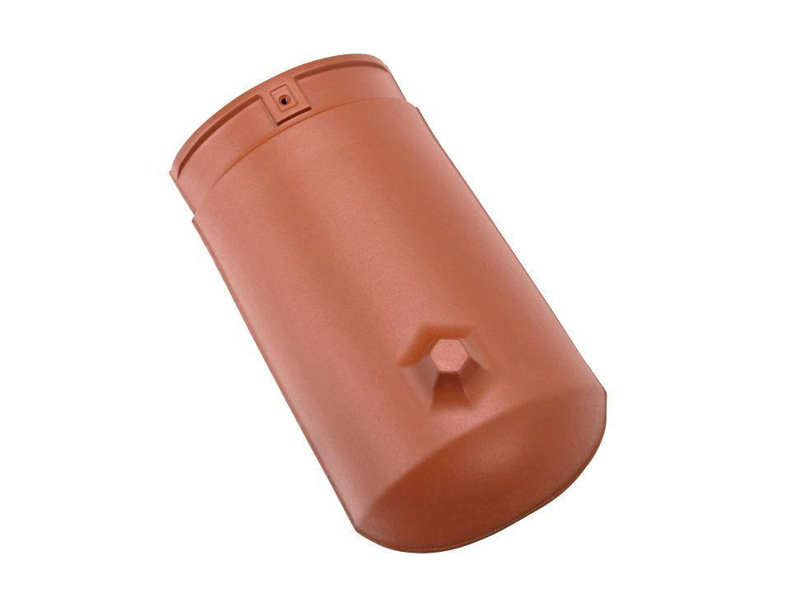

GTIN:

4019503101288

HAN:

07218500

Art Formziegel

First-Ziegel

Farbton

schwarz

Format

Ganzer Ziegel

Oberfläche

glasiert

Breite (mm)

255,00

Länge (mm)

405,00

Farbtonbezeichnung Hersteller

Tiefschwarz